Паспорти лоиҳаи ШДБХ №25:
Азнавсозии зеристгоҳи барқии 110/10 кВ «Карамқул»
шаҳри Ҳисор

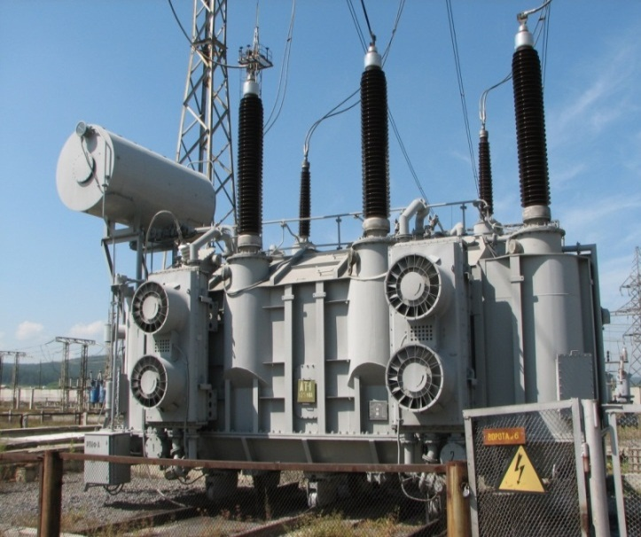 | Масоҳати умумӣ – 0,86 ГА  Иншооти авваияа – ЗБ «Карамкул» -110/10 кВ  Иборат аз:  – 2 адад трансформатор (2х6300 кВА);  – 2 адад дастгоҳҳои тақсимкунандаи насби беруна (КРУН)  - 10 нуқтаи баромад ва даромади хати интиқолибарқ.  Соли ба истифодадиҳи – 1976.  Самтҳои мақсадноки истифода – деҳаи Латабанд, шаҳри Ҳисор

1 | Номгўи лоиња | Азнавсозии зеристгоҳи барқии 110/10 кВ «Карамқул» шаҳри Ҳисор
2 | Соња | Энергетика
3 | Самти татбиќи лоиња | Инфрасохтор
4 | Макони татбиќи лоиња (Суроѓаи љойгиршавї) | деҳаи Латабанд, ноҳияи Ҳисор
5 | Арзиши эњтимолии лоиња бо доллари ИМА | 3 000 000
6 | Мўњлати тахминии татбиќи лоиња | Азнавсозӣ: 1,5 сол;  истифодабарӣ: 10 сол
7 | Мўњлати эњтимолии харљбарории лоиња | 7 сол
8 | Тавсифи мухтассари лоиҳа | Лоиҳа таҷдиди пурраи зеристгоҳи барқиро бо назардошти иваз намудан ва азнавкунии системаи дастгоҳҳои барқӣ ва ѓайра кисматњои љузъии он мувофиқ ба талаботњои муосир пешбинї менамояд.
9 | Маќсад ва вазифањои лоиња | Мақсади лоиҳа – беҳтар намудани интиқоли барқ дардењаи Латабанди шањри Њисор ва бартараф намудани талафоти барқ дар шабакањои барќї
10 | Иштироки давлат | - пешнињоди њуќуќи истифодаи инфрасохтори лоињавї то ба мўњлати нињоии амали созишномаи ШДБХ
11 | Иштироки шарики хусусї | -Маблаѓгузории лоињаи ШДБХ аз њисоби маблаѓњои шахсї ва ё дигар маблаѓњои љалбшаванда;  - Истифода ва идоракунї, аз љумла таъмини коршоямии ва фаъолияти муназзами инфрасохтори лоињавї;
12 | Намуди созишнома/ шакли ШДБХ | - сохтмон, истифодабарї ва супоридан;  - сохтмон иљора ва супоридан  - дигар шаклњои ШДБХ, ки дар асоси гуфтушунидњо байни тарафњо мувофиќа ва дар Созишнома муќаррар карда мешаванд.
13 | Ташаббускори лоиҳа (Шарики давлатї) | Ширкати сањомии холдинги кушодаи «Барқи Тоҷик»
14 | Суроѓаи ташаббускори лоиҳа ва маълмот барои тамос | ш. Душанбе, хиёбони И. Сомонӣ 64  Тел. (+992 372) 29-56-49

